Які вітаміни потрібні дітям?

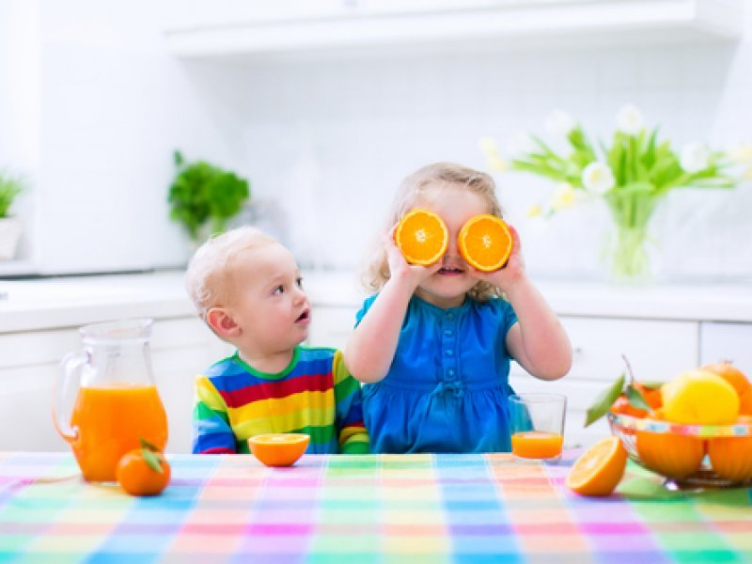

Загальновідомо, що дитячий організм для повноцінного розвитку потребує вітаміни, але які саме, в якій кількості і з яких джерел - питання цікаве і неоднозначне. Давайте розбиратися разом, що ж саме потрібно саме вашому малюку?

Не поспішайте в аптеку!

Більшість необхідних вітамінів дитина може і повинна отримувати з їжі. Для цього не обов'язково купувати екзотичні фрукти і рідкісні продукти - в звичних нам натуральних овочах, фруктах і зелені можна знайти все, що необхідно дітям для повноцінних росту і розвитку.

Однак іноді додаткова доза вітамінів все ж потрібна. Наприклад, якщо в житті дитини постійно присутні навантаження (різні тренування, заняття спортом, посилене навчання, перенесена хвороба і т.д.).

Іноді варто вдатися до аптечним вітамінів, якщо малюк переживає стресову ситуацію, та в разі ризику захворювань - як звичайних, так і важких застуд або грипу.

Як потрібно комбінувати вітаміни?

Приймати всі вітаміни відразу - неправильно, оскільки речовина може посилювати дію іншої або ж навпаки - пригнічувати її. Саме тому потрібно знати певні правила прийому вітамінів.

До прикладу, вітамін B12 слід приймати окремо від В1 з метою уникнення алергії, а також окремо від вітамінів В6 і С, оскільки їх взаємодія зводить позитивний результат до нуля. В6 і В1 так само небажано вживати разом.

Для того, щоб всі вітаміни рівносильно засвоювалися і приносили користь, необхідно розділити їх на різні прийоми їжі з інтервалом у кілька годин.

Не намагайтеся дати дитині максимум вітамінізованих продуктів за один раз - обов'язково враховуйте їх сумісність. Для цього можна слід порадитися з вашим лікарем.

Дуже часто педіатри рекомендують вітамінно-мінеральні комплекси - в них сумісність різних речовин вже врахована і грамотно дозована, проте навіть такі комплекси не варто самостійно призначати своїм дітям без крайньої необхідності та рекомендації фахівця.

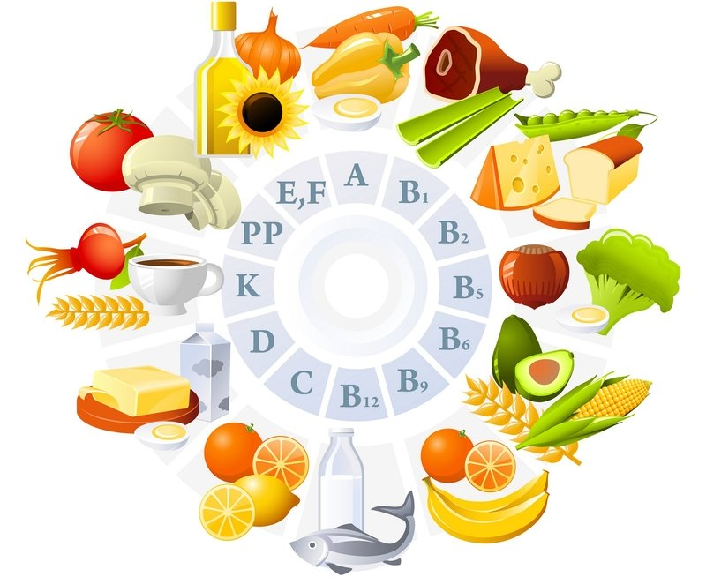

Що саме потрібно вашому малюку?

Вітаміни зазвичай необхідні здоровій дитині для профілактики. До того ж, для різноманітних ситуацій необхідні різні групи вітамінів. Ми розберемо кілька з них і дамо прості поради по підбору відповідних продуктів в раціоні дитини:

* часті хвороби. В такому випадку вашому малюку необхідний не тільки всімвідомий вітамін С, але і вітамін А, який значно краще бореться з інфекціями. Додайте в харчування дитини помаранчеві овочі, печінку, вершкове масло, обліпиху, шипшину, гарбуз, помідори і петрушку;
* постійна втома і порушення концентрації свідчать про брак вітаміну В1. Він у великій кількості міститься в горосі, горіхах, вівсянці і зерновому хлібі. Якщо ж при цих симптомах у малюка кровоточать ясна, то цілком можливо, що його організм потребує вітаміну С. Він міститься в цитрусових, шипшині, щавлі, агрусі, петрушці, редисці та смородині;
* дратівливість і сонливість говорять про брак вітамінів групи В. Для того, щоб зробити дитину більш спокійною і врівноваженою, додайте в раціон вітамін В6 (є в горіхах, крупах, помідорах, червоному перці, зерновому хлібі тощо), а для бадьорості і апетиту - вітамін В12 (міститься в печінц (дітям краще давати печінку кролика чи птиці), м'ясі, молокопродуктах, морській рибі, яйцях, сирах);
* лущення шкіри і обвітрені губи. Цими симптомами організм вимагає вітамін B2. Його ви знайдете в м'ясі, яйцях, зелених листових овочах, брюссельській капусті і рибі;
* блідість, слабкість, анемія, проблеми з нігтями і волоссям свідчать про нестачу фолієвої кислоти (вітаміну B9). Поповніть раціон дитини горіхами, різними видами капусти, крупами, зеленою цибулею, цитрусами і яблуками;
* повільний ріст, м'язова слабкість, пітливість і сутулість говорять про недостатній кількості вітаміну D. Щоб він надходив у організм у достатній кількості, частіше гуляйте з дитиною на сонці і закликайте її до активних ігор на свіжому повітрі (але не на відкритому сонці) ;
* дерматити та порушення травлення - це ознака нестачі вітаміну PP (вітамін B3). Щоб повернути організм малюка в норму, додайте в його раціон горіхи і натуральні йогурти.

Важливо усвідомлювати, що один раз пропити вітаміни або з'їсти їх за вечерею, а потім харчуватися неправильно, не можна ні дитині, ні дорослому. Для того, щоб все це мало дію, потрібно дотримуватися правильного харчування і ретельно стежити за тим, що їсть ваш малюк!

